Lima Duarte (MG), 09 de maio de 2022.

Requerimento nº 62/2022/SC

Senhor Presidente da Câmara e
demais Vereadores.

O Vereador que a esta subscreve, diante das atribuições e direitos que lhe são conferidos através da Lei Orgânica e do Regimento Interno desta Casa Legislativa vem REQUERER a Secretaria Municipal de Saúde, que informe o porquê do tipo de insulina (de caneta, novolin), estar em falta com frequência.

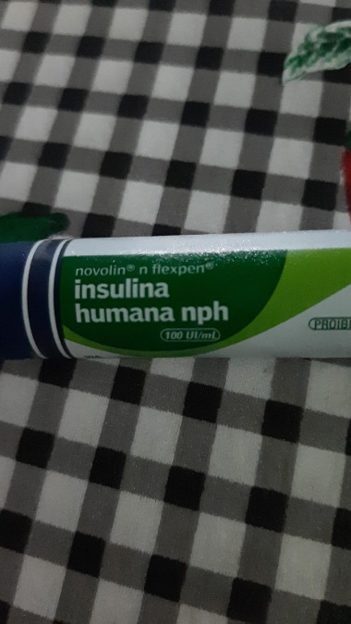

JUSTIFICATIVA: Reclamações de munícipes

Sala das Sessões,

Fabio Júnior da Silva
Vereador

